MAPA DE PERTENENCIA ACTUAL Y POTENCIAL

Esta herramienta de valoración permite identificar gráficamente las relaciones, escenarios y grupos en el sistema de vinculación más significativo parade cada familia o de cada persona, el insumo fundamental son los relatos, que emergen como resultado de metodologías participativas, colaborativas, reflexivas y conversacionales facilitadas por los Equipos de Acompañamiento Familiar y Comunitario del Servicio Presencia para la red social personal seConvivencia y el Fortalecimiento de Vínculos Familiares y Comunitarios.

El Mapa de Pertenencia Actual y Potencial se tiene previsto que se realice en el contexto de los Encuentros Comunitarios de Cuidado, liderado por las duplas, quienes planearán la pedagogía más pertinente para trabajar con las familias. Implementando preguntas orientadoras, se espera visualizar redes de apoyo, relaciones existentes y la detección de fragilidades en las mismas. Se registra en un mapa que incluye a todos los individuos con los que interactúa una persona dada y se sistematiza en cuatro cuadrantes:
- Familia
- Ocupación
- Instituciones y profesionales
- Vida Social

Sobre estos cuadrantes se establecen tres círculos concéntricos:
- Un círculo interior en el que se representan las relaciones íntimas tales como familiares con contacto cotidiano y amigos cercanos.
- Un círculo intermedio en el que representan las relaciones con menor grado de compromiso tales como relaciones sociales o profesionales en las cuales se establece contacto personal, pero sin intimidad.
- Un círculo externo en el que se representan las relaciones ocasionales y conocidos.

Diagrama 1. Mapa de Pertenencia Actual: Lo que percibimospercibo

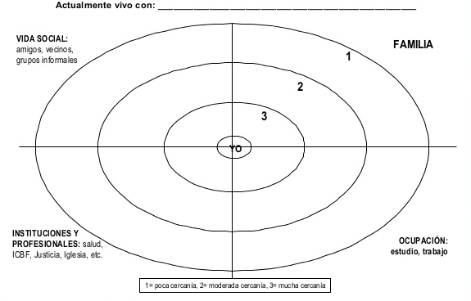

En general, se trata de nutrir este mapa explorando y construyendojuntamente con las familiasla familia a través de preguntas con miras a establecer quienes componen su red, la intensidad, la conexión entre sus integrantes acceso a los contactos y disponibilidad, apoyo emocional y contención entre otros. A manera de ejemplo, se ilustran algunas preguntas:
- ¿Quiénes son las personas importantes en tu vida?
- ¿Con quién has hablado, o te has visto en la última semana?
- Cuándo tienes ganas de hacer un poco de vida social, ¿A quién llamas?
- Cuando te encuentras en dificultades ¿A qué personas acudes? ¿Qué hace que siempre que esto sucede acudas a esta misma persona?

Cabe anotar que el mapa de pertenencia actual da cuenta de lo que actualmente cada familia o persona percibe, mientras que el potencial hace referencia a las proyecciones que se tienen o lo que quisieran frente a estas relaciones.

Diagrama 2. Mapa de Pertenencia Potencial: lo que quisiéramosquisiera
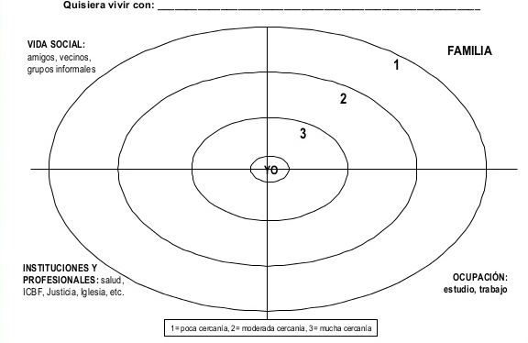

CONTROL DE CAMBIOS

Fecha | Versión | Descripción del Cambio
14/03/2025 | Versión 1 | Iniciando el documento en la página 1, se incluyó el siguiente texto:” Esta herramienta de valoración permite identificar gráficamente las relaciones, escenarios y grupos el insumo fundamental son los relatos, que emergen como resultado de metodologías participativas, colaborativas, reflexivas y conversacionales facilitadas por los Equipos de Acompañamiento Familiar y Comunitario del Servicio Presencia para la Convivencia y el Fortalecimiento de Vínculos Familiares y Comunitarios.  El Mapa de Pertenencia Actual y Potencial se tiene previsto que se realice en el contexto de los Encuentros Comunitarios de Cuidado, liderado por las duplas, quienes planearán la pedagogía más pertinente para trabajar con las familias. Implementando preguntas orientadoras, se espera visualizar redes de apoyo, relaciones existentes y la detección de fragilidades en las mismas.  En el Diagrama 1. Mapa de Pertenencia Actual: se cambia: Lo que percibo por lo que percibimos.  En el diagrama2: Se cambió lo que quisiera por lo que quisiéramos.

En su estructura es tomado del modelo de la Red Social, desarrollado por Carlos Sluzki en el cual “los contextos culturales en los que estamos sumergidos, los contextos políticos, económicos y religiosos, de circunstancias medio ambientales, de existencia o carencia de servicios públicos, de idiosincrasias forman parte de mundo relacional de un individuo” La Red Social: frontera de la práctica sistémica. Ed. Gedisa (1998)
Tomado de Lineamientos Técnicos para la Inclusión y Atención de Familias (ICBF, 2009)

